Typ: COMBO

Specifikace: 1,2 81kw MT6 EDITION

VIN/EČV: XXXXXXXXXXXXXXXXXX

Číslo TP/ORV: XXXXXXXXXXXX

Palivo: benzín

Výkon motoru: 81 kW

Objem válců: 1 199 cm'

Max. počet osob: 2

Celková hmotnost: 2 270 kg

Datum první registrace: 18. 9. 2024

Užití vozidla: ostatní (běžné)

Původ vozidla: ČR

Identifikační údaj VIN/EČV se považuje za jediný a nezaměnitelný identifikátor vozidla (předmětu pojištění). Další údaje o vozidle zde uvedené neslouží pro identifikaci vozidla, ale jen pro stanovení výše pojistného.

Pojistná smlouva číslo: **5480023866**

kód produktu: AH

stav k datu: 18. 9. 2024

strana 2 z 6

**3.4 Prohlídka vozidla** provedena dne 16. 9. 2024 v 11:50 hodin. Prohlídka vozidla platí pouze 24 hodin. Vozidlo je nepoškozeno.

**3.5 Odpovědi pojistníka na dotazy pojišťovny** Bylo vozidlo v minulosti poškozeno? **NE**

**4. Rozsah pojištění, pojistné**

**4.1 Pojištění Odpovědnosti z provozu vozidla**

**4.2 Havarijní pojištění vozidla ve variantě „All Risk"**

Limit pojistného plnění pro:

újmy na zdraví nebo vzniklé usmrcením: 100 000 000 Kč

škody na majetku: 100 000 000 Kč

Číslo zelené karty: xxxxx

|  |  |
| --- | --- |
| Roční pojistné po zohlednění obchodní slevy 40 % osobní slevy 5,1 %, slevy za škodní průběh a slevy za frekvenci placení 10 %, slevy za portfolio 3 % | **4 928 Kč** |

Pojistná částka: 560 990 Kč

|  |  |  |
| --- | --- | --- |
|  |  |  |
| Spoluúčast: |  | 5 000 Kč |

Územní platnost:

Pojištěno včetně DPH:

Akceptace doporučené opravny:

Sleva za zabezpečení:

Sleva za akceptaci doporučené opravny:

Koeficient užití vozidla:

Evropa (mimo vybrané země dle **VPP)**

ANO

ANO

0%   
4 %   
1

|  |  |
| --- | --- |
| Roční pojistné po zohlednění obchodní slevy 40 % osobní slevy 7,2 %, slevy za škodní průběh a slevy za frekvenci placení 10 %, slevy za portfolio 3 % | **11 650 Kč** |

|  |  |
| --- | --- |
| **4.3 Doplňková pojištění**  **Sjednaný balíček Standard** Roční pojistné | STANPRIVAH |
| **2 199 Kč** |

REVIZE: 1742169967F1742127289/28. 8. 2024

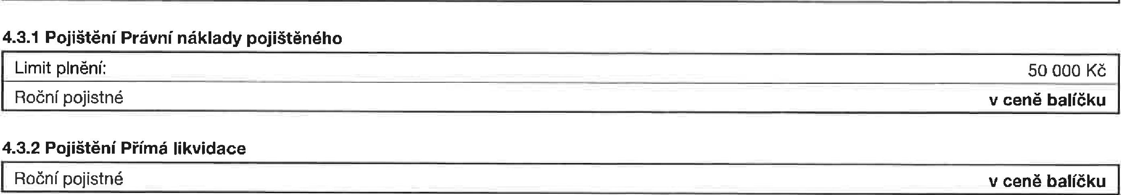

**4.3.1 Pojištění Právní náklady pojištěného** Limit pinění:

Roční pojistné

**4.3.2 Pojištění Přímá likvidace**

IRoční pojistné **v ceně balíčku**

50 000 Kč **v ceně balíčku**